Подключение в программу CSP (шпаргалка для клиента)
Для активации приглашения в программу CSP на существующий тенант Office 365
Вам необходимо сделать следующие действия:
- Получить письмо с приглашением в программу CSP.
Письмо будет содержать следующую ссылку https://portal.office.com/partner/partnersignup.aspx?type=ResellerRelationship&id=f0255613-f306-4d52-b95d-d13c05a4496f&csp=1&msppid=0
- Зайти в учетную запись с правами администратора того домена, которому Вы хотите в будущем добавлять лицензии по программе CSP: 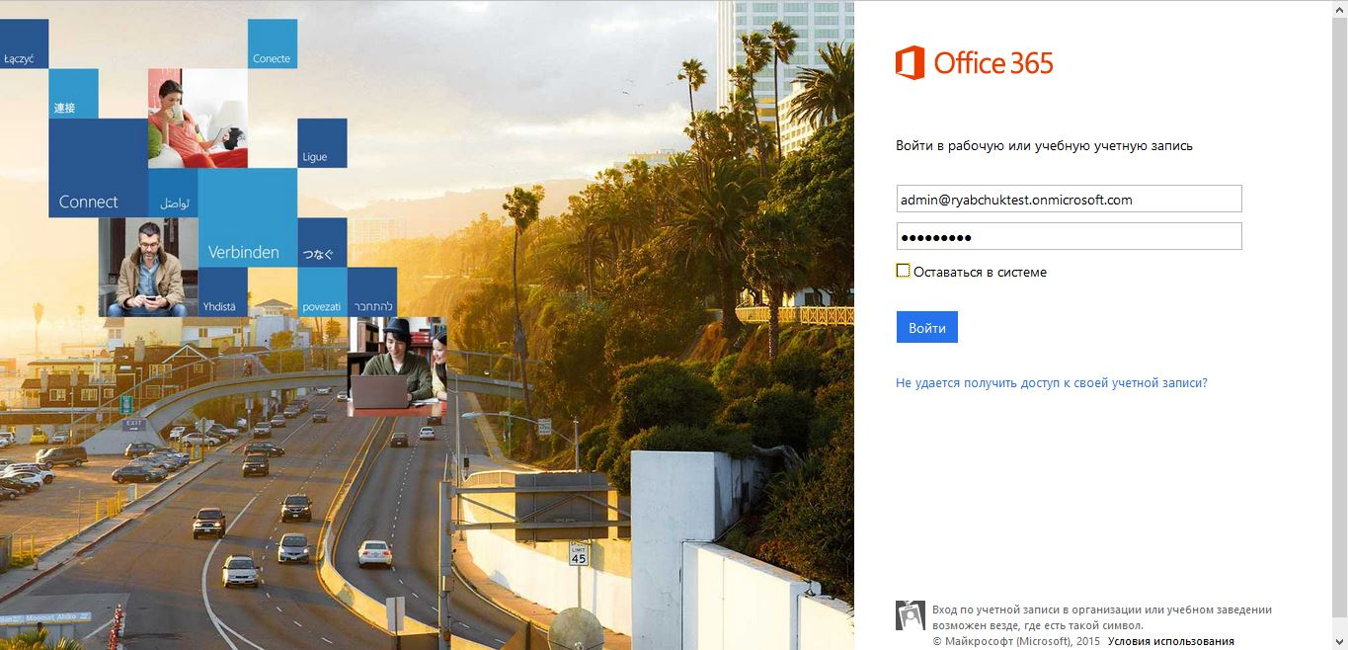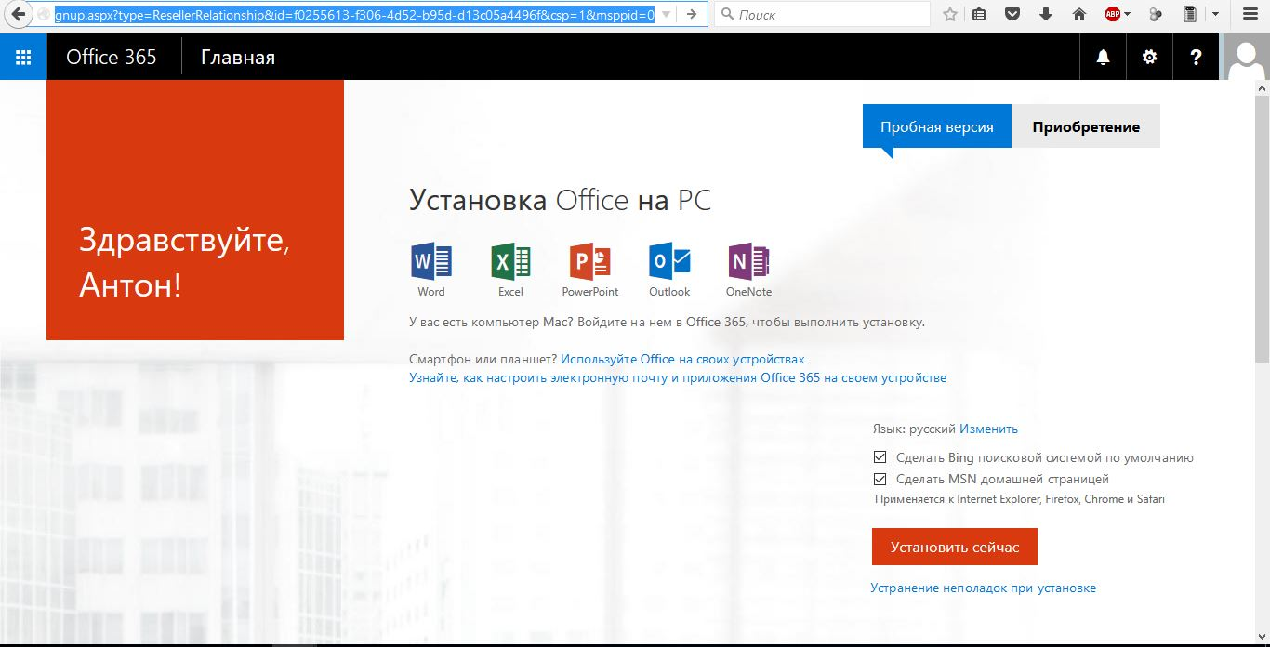
  - Открыть указанную в письме ссылку и принять приглашение:
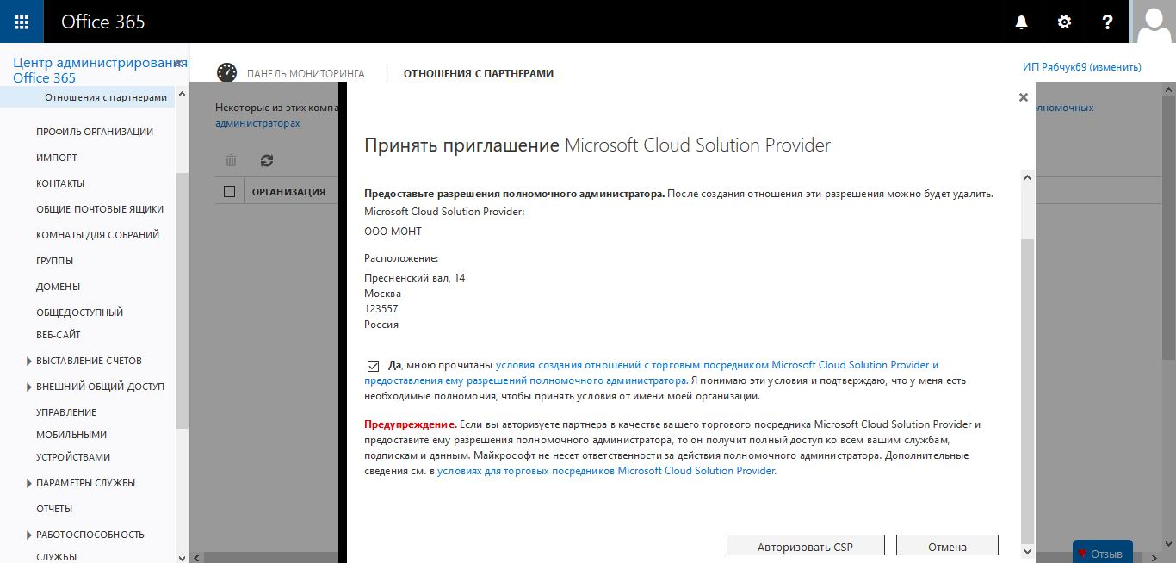

- Сообщить ответным письмом, что приглашение в программу принято.
Возможно дополнительно письмом у Вас запросят:
- наименование лицензий;
- количество рабочих мест по каждому типу лицензий.
а также
Будьте готовы предоставить данную информации.

- Если лицензии уже оплачены Вы увидите их в Центре администрирования
Office 365.
ВАЖНО: лицензии видны только в разделе «Выставление счетов - Лицензии» (см. картинку ниже)..
Лицензии НЕ видны только в разделе «Выставление счетов - Подписки»
Лицензии.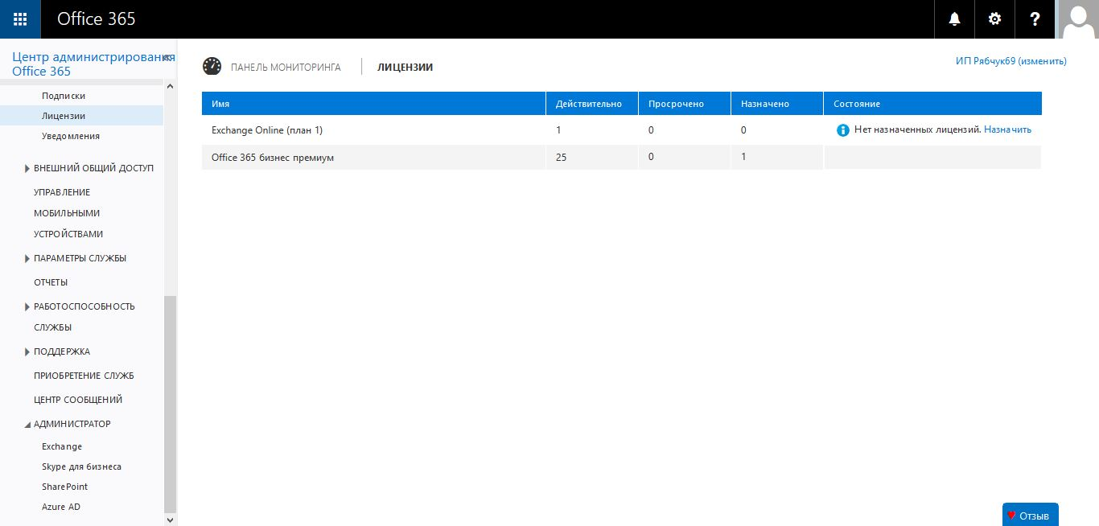

Отключение подписки, купленной в direct модели Microsoft.
После перехода в программу CSP часто бывает необходимо отменить подписку, купленную у MS. По вопросу об отмене подписки, приобретенной клиентом непосредственно у Майкрософт по кредитной карте или счету, администратор учетной записи домена должен обратиться на линию поддержки для бизнес пользователей по телефону 8 10 800 2548 1044 (с понедельника по пятницу, с 10.00 до 19.00 по московскому времени).

